Nowa kolekcja jesiennej odzieży trafiła do sklepów
Lidl Polska

Zbliża się jesień, dni stają się krótsze, a więc i chłodniejsze. Lidl Polska pomaga swoim klientom przygotować się na nieuchronne spadki temperatury. Od poniedziałku 22 sierpnia w sklepach stacjonarnych sieci dostępna jest nowa kolekcja ciepłej, a przy tym komfortowej i przyjaznej środowisku odzieży, zarówno dla kobiet, jak i mężczyzn.
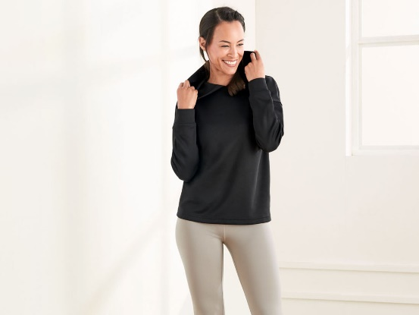
Mimo kończących się upałów, nie warto rezygnować z codziennej aktywności fizycznej. Idealnym strojem na jesienne spacery jest damska bluza z kapturem wykonana z materiału powstałego m.in. z poddanych recyklingowi fusów kawy. To jedno z działań, jakie Lidl Polska podejmuje na rzecz ochrony środowiska. Co ważne, tkanina nie tylko dobrze wygląda, ale ma też walory praktyczne: dobrze odprowadza wilgoć oraz redukuje nieprzyjemne zapachy. Jest też wygodna, dlatego poza treningiem, sprawdzi się także w domu, podczas wyjść na miasto czy wieczorów spędzanych w ogrodzie. Można bez skrępowania nosić ją nawet w biurze. Bluza oferowana jest w dwóch kolorach oraz rozmiarach od S do L w cenie 49,99 zł/ 1 szt.
Równie uniwersalne są damskie joggery z bawełną za 54,90 zł / 1 szt., które dzięki zawartości LYCRY®, idealnie przylegają do ciała i podkreślają sylwetkę. W najnowszej ofercie sklepów Lidl znalazły się także m.in. komfortowe i szybkoschnące sportowe spodnie marki Crivit w cenie 29,99 zł/ 1 parę, opatrzone certyfikatem Oeko-Tex standard 100, który potwierdza, że nie zawierają szkodliwych substancji.
Modnie i stylowo
W przypadku odzieży liczy się nie tylko komfort, ale również styl. Od poniedziałku 22 sierpnia w sklepach Lidl dostępne są damskie bluzki z długim rękawem marki Esmara w cenie 39,98 zł/ 2 szt. Uszyto je z miękkiej bawełny tak, aby idealnie podkreślały sylwetkę. Alternatywą da nich jest damska bluza Esmara, pokryta od wewnątrz miękkim meszkiem i ozdobiona fragmentami materiału przypominającego skórę. Można ją kupić
w trzech wariantach kolorystycznych i rozmiarach od XS do L – za jedyne 49,99 zł/ 1 szt.
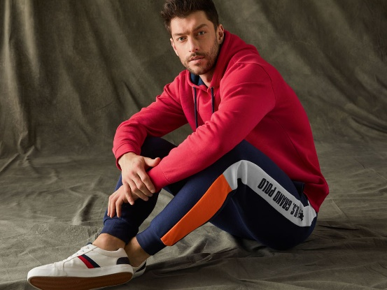
W sklepach stacjonarnych Lidl Polska pojawiła się również odzież dla panów. W ofercie można znaleźć męskie bluzy marki Livergy, U.S. Grand Polo Equipement & Apparel, ozdobione wysokiej jakości haftem oraz modnymi nadrukami na rękawach, w cenie 69,90 zł/ 1 szt. Idealnym uzupełnieniem bluzy będą męskie spodnie dresowe z bawełną, oferowane w dwóch kolorach i rozmiarach od M do XL, za 69,90/ 1 szt. Zapewnią swoim użytkownikom maksymalną wygodę, niezależnie od miejsca i sytuacji.

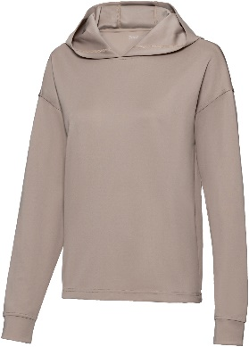 | 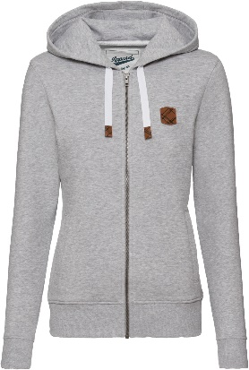 | 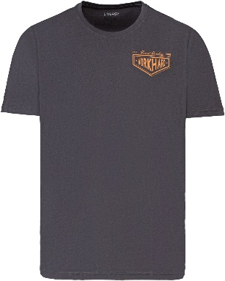
Bluza damska z kapturem  49,99 zł/ 1 szt. | Bluza dresowa damska z bawełną  49,99 zł/ 1 szt. | T-shirt męski z bawełny  35,98 zł/ 2 szt.

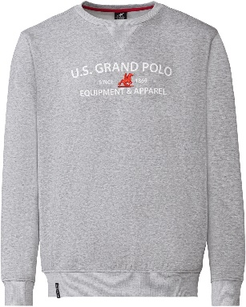
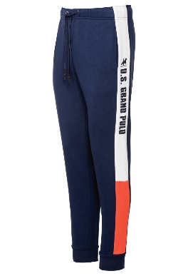

Bluza dresowa męska z bawełną U.S. Grand Polo
69,90 zł/ 1 szt.

Spodnie dresowe męskie z bawełną
69,90 zł/ 1 szt.

Informacje o firmie:
Lidl Polska należy do międzynarodowej grupy przedsiębiorstw Lidl, w której skład wchodzą niezależne spółki prowadzące aktywną działalność na terenie całej Europy oraz w USA. Historia sieci Lidl sięga lat 30. XX wieku,
a pierwsze sieci pod szyldem tej marki powstały w Niemczech w latach 70. XX wieku. Obecnie w 30 krajach istnieje w przybliżeniu 11.550 sklepów tej marki, a w Polsce około 800.
Kontakt:
Strona www: https://www.lidl.pl
Facebook: https://www.facebook.com/lidlpolska
Instagram: https://www.instagram.com/lidlpolska/
YouTube: https://www.youtube.com/user/LidlPolskaPL

